# Гвардейский УВК «Общеобразовательная школа 1-111 ступеней – гимназия»

**Тема «Выполнение практической работы по построению графиков функций с использованием программных средств»**

**Задание:** Построить 5 произвольных графиков с использованием программы Microsoft Offise Excel. Выполнить описание алгоритма построения 3 различных графиков.

**1.Построить график функции у = 2х+8х +9 на отрезке с шагом 0,5.**

Алгоритм построения графика:

1. Запустите Microsoft Offise Excel (2007). Создайте шапку таблицы соответственно рисунку.

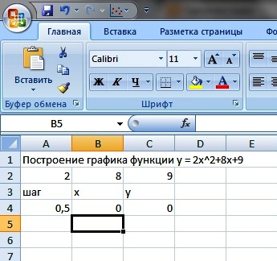

1. Составьте таблицу данных. В ячейку В введите число -4, в ячейку В введите формулу: = В+0,5 и протяните маркером формулу на 24 ячейки. Получили значения переменной Х. Для нахождения значений функции в ячейку С введите формулу квадратичной функции:

=А*В^2+В*В+С, чтобы коэффициенты не менялись используйте

клавишу F. Протяните формулу маркером на 24 ячейки, получили значения функции.

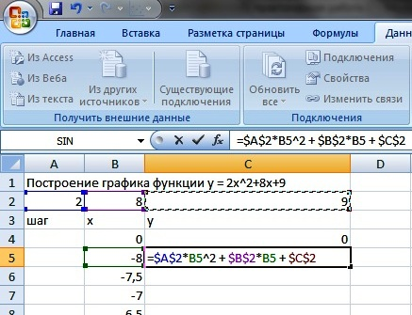

1. Выделите диапазон данных:

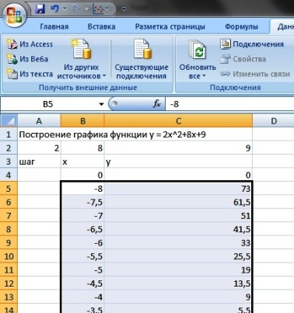

1. Перейдите на вкладку Вставка. В данной вкладке на панели – Диаграммы – выберите - **Точечная с гладкими кривыми**.

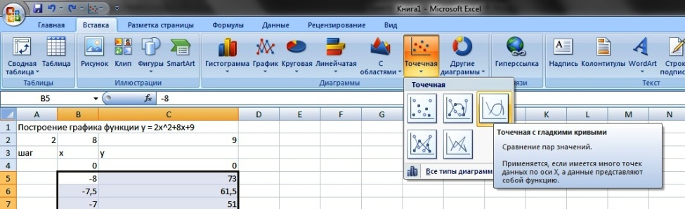

1. Щелкните правой кнопкой мыши по графику. Используя Конструктор, можно изменить толщину и цвет линии.

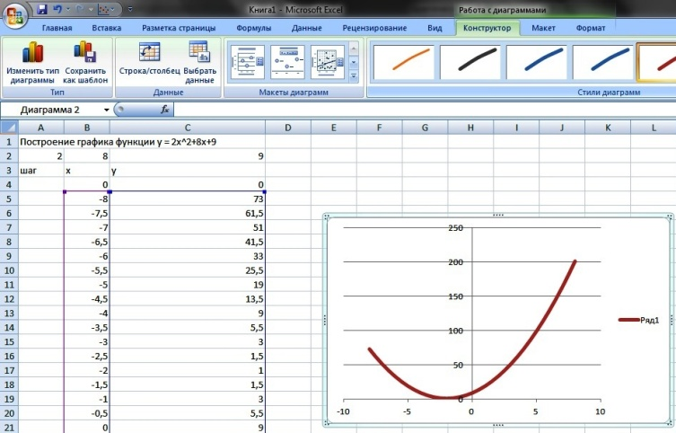

1. На вкладке выберите -Макет - Название диаграммы

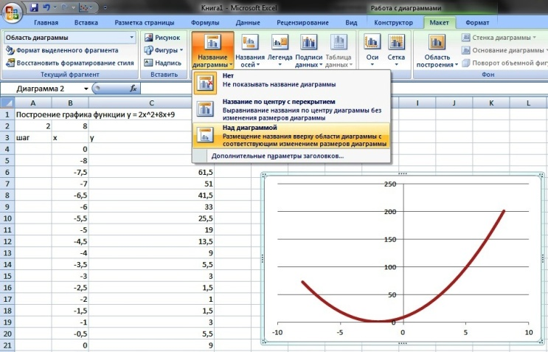

1. График у = 2х+8х +9 на отрезке с шагом 0,5 построен (приложение №1, лист 1).

**2.Построить графики функций у = cos (x), у = - cos (x) на отрезке [0;10], с шагом 0,2.**

Алгоритм выполнения задания:

1. Запустите Microsoft Excel (2007).
2. Создайте шапку таблицы, соответственно рисунку:

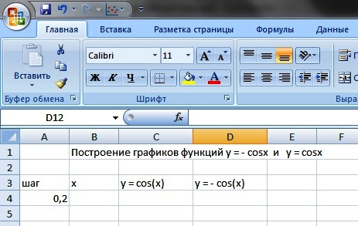

1. В ячейку В5 – 0, в В6 – 0,2. Затем выделите эти ячейки, наведите на правый нижний угол ячеек курсор и протяните ячейки до х = 10.

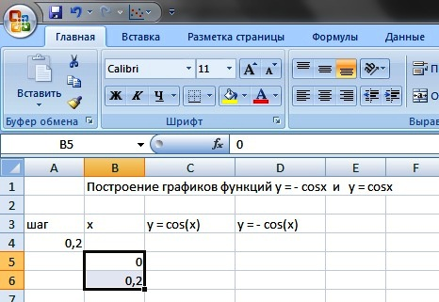

1. В ячейку С5 введите формулу: = соs ( B5).
2. В ячейку D6 введите формулу: = - соs (B5).

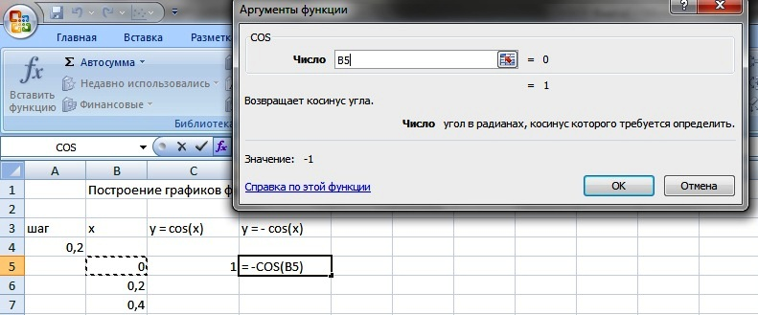

1. Выделите диапазон ячеек C5: D6 и аналогично пункту 3, скопируйте формулы в последующие ячейки до х = 10.
2. Затем нажмите по ячейкам правой кнопкой мыши, и в появившемся контекстном меню выберете «Формат ячеек». В открывшемся диалоговом окне перейдите на вкладку **Число**. Выберете формат – Числовой, число десятичных знаков (число знаков после запятой) – 2. **ОК**.

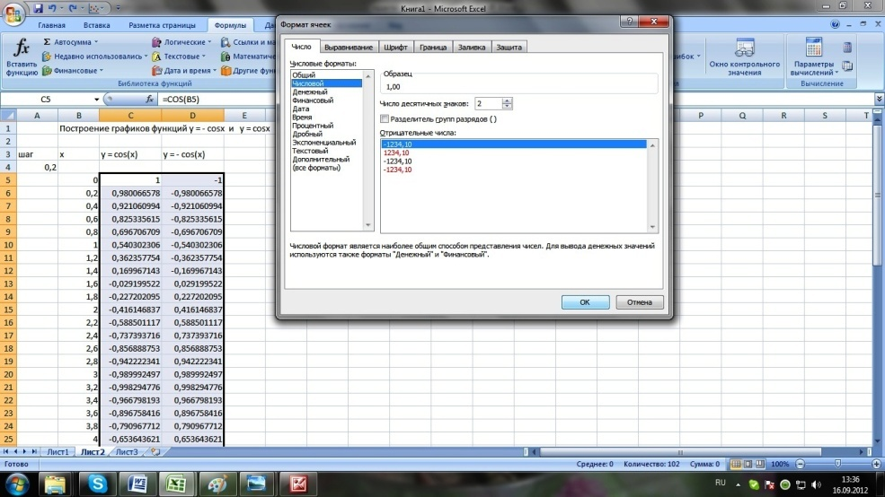

1. Для построения графика выделите диапазон В5:D55.
2. Перейдите на вкладку Вставка. В данной вкладке на панели Диаграммы выберите **Точечная с гладкими кривыми**. Щелкните правой кнопкой мыши по графику.

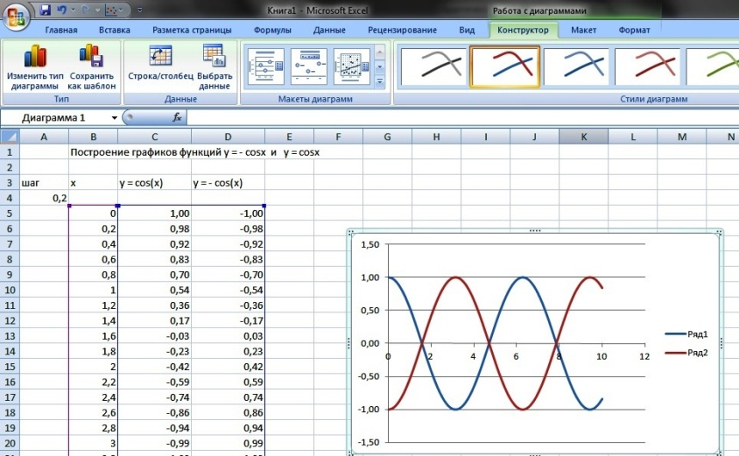

1. Теперь необходимо указать наименование данной функции. Для этого на вкладке выбрать Макет – Название диаграммы.

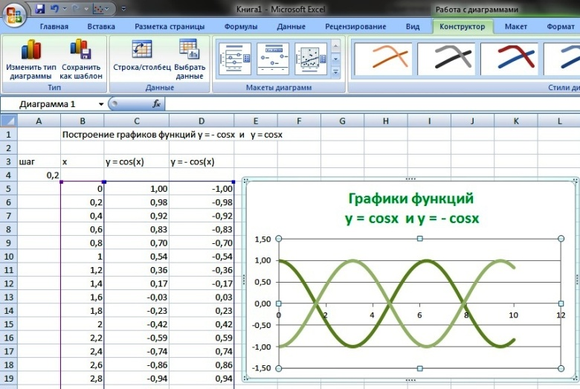

1. Графики функций у = cos (x), у = - cos (x) на отрезке [0;10], с шагом 0,2 построены(приложение №1, лист 2).

**3.Построить графики функций у =, у = - на отрезке [-10;10], с шагом 0,5.**

Алгоритм выполнения задания:

1. Запустите Microsoft Excel (2007).
2. Создайте шапку таблицы, соответственно рисунку:

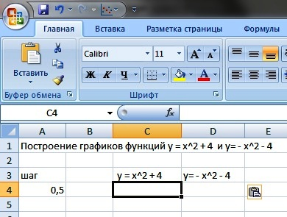

1. В ячейку В4 внесите число -10, в В5 число -9,5. Затем выделите эти ячейки, наведите на правый нижний угол ячеек курсор и протяните ячейки до х = 10.
2. В ячейку С4 введите формулу: = B4^2+4.
3. В ячейку D4 введите формулу: = - (B4^2) - 4.

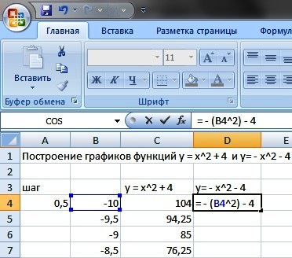

1. Выделите диапазон ячеек C4: D4 и аналогично пункту 3, скопируйте формулы в последующие ячейки до х = 10.
2. Для построения графика выделите диапазон В4:D44.

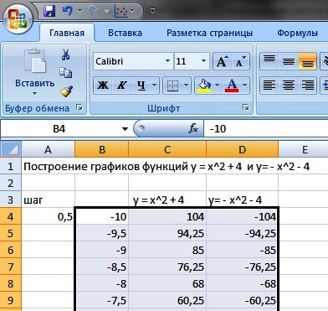

1. Перейдите на вкладку Вставка. В данной вкладке на панели Диаграммы выберите **Точечная с гладкими кривыми**. Щелкните правой кнопкой мыши по графику

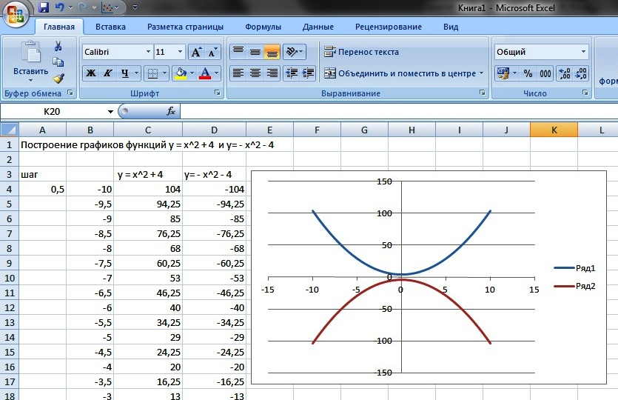

1. Теперь необходимо указать наименование данной функции. Для этого на вкладке выбрать Макет – Название диаграммы.

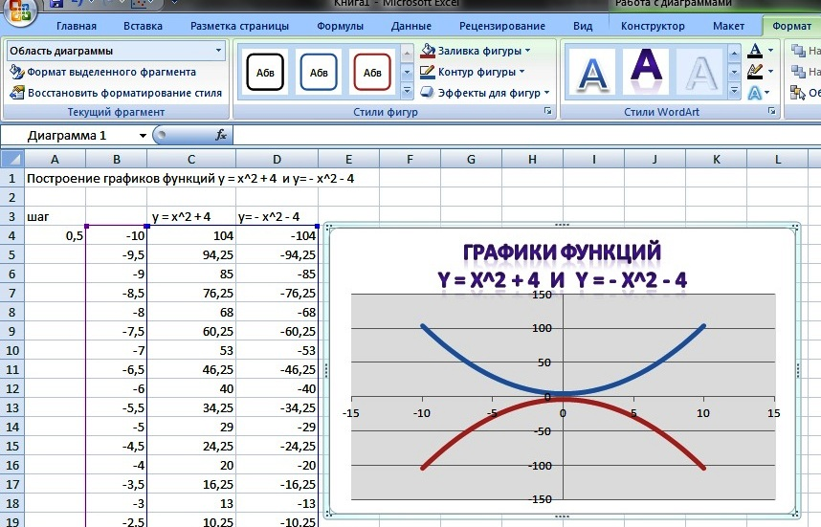

1. Графики функций у =, у = - на отрезке [-10;10], с шагом 0,5 построены (приложение №1, лист 3).

**4.Построить график функции у = на отрезке[0 ;4] с шагом 0,2** (приложение №1, лист 4)**.**

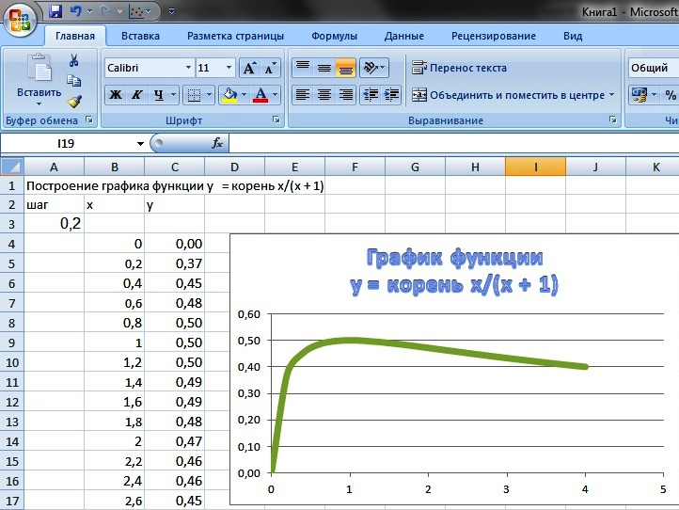

**5.Построить кривую, заданную параметрически - Архимедову спираль с шагом 0,3**(приложение №1, лист 5)**.**

Архимедова спираль – это кривая, задаваемая так:

X(T)=T*COS(T), Y(T)=T*SIN(T)

T – задается в радианах и изменяется от 0 до бесконечности

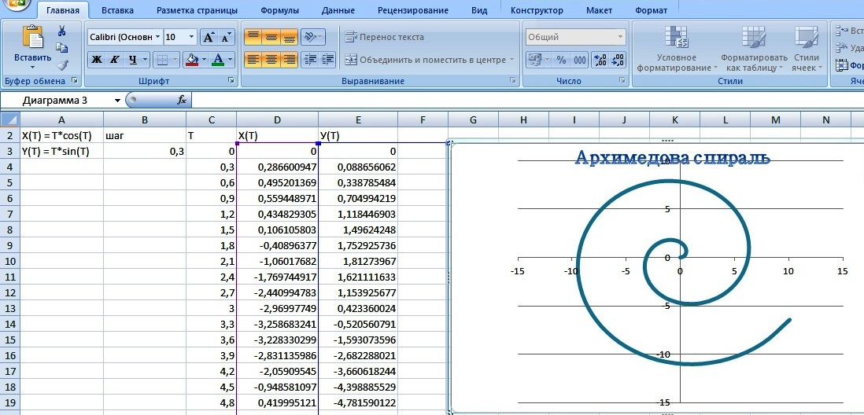

А теперь обращаем ваше внимание на важную особенность программы Excel – автоматический пересчёт данных. Если мы изменим число в ячейке В3 (шаг табулирования),то изменится вся таблица, а , следовательно, и график. Введите, например число 0,1 в ячейку В3 и С4 ,выделите ячейки С3 и С4, потяните за правый нижний угол ячейки С4 и посмотрите, что получится (приложение №1, лист 6)!

Литература:

1. Интернет ресурсы.
2. Графический редактор Paint.
3. Материал из Викиучебника «Microsoft Excel» (общие сведения по работе с электронными таблицами.